aptechlogowwbkaptechlogo

**PHẦN MỀM QUẢN LÝ SINH VIÊN**

**Lớp: C1909I1**

**Nhóm 2**

1. Đỗ Duy Đức
2. Nguyễn Duy Cương
3. Bùi Trọng Nhân

**Giảng viên hướng dẫn:** Hoàng Văn Trung

**Bách Khoa Aptech Tháng 1 - 2021**

# MỤC LỤC

MỤC LỤC 2

I. TỔNG QUAN HỆ THỐNG 3

1.1 Phát biểu bài toán: 3

1.2 Yêu cầu phần cứng và phần mềm 3

II. PHÂN TÍCH ĐẶC TẢ YÊU CẦU HỆ THỐNG 3

2.1 Sơ đồ luồng dữ liệu mức ngữ cảnh 3

2.2 Sơ đồ chức năng của hệ thống 3

2.3 Mô tả chức năng hệ thống 3

III. THIẾT KẾ DỮ LIỆU 4

3.1 Thiết kế bảng dữ liệu 4

3.2 Sơ đồ quan hệ giữa các bảng 4

IV. THIẾT KẾ GIAO DIỆN 5

V. Bảng phân công công việc 5

# TỔNG QUAN HỆ THỐNG

## Phát biểu bài toán:

Ngày nay, cùng với sự phát triển của khoa học kỹ thuật, nhu cầu ứng dụng tin học trong công tác quản lí cũng ngày càng gia tăng.Việc xây dựng các phần mềm quản lí nhằm đáp ứng nhu cầu trên là rất cần thiết. Quản lí sinh viên cũng không phải là ngoại lệ. Phần mềm quản lí ra đời dựa trên sự phân tích hệ thống quá trình điểm học tập của sinh viên, giúp cho cán bộ quản lý đỡ mất công tìm kiếm thủ công trong mớ tài liệu đồ sộ, giúp việc quản lí điểm sinh viên thuận tiện hơn và đặc biệt là giúp cho việc cán bộ quản lý có thể xem và chỉnh sửa điểm sinh viên một cách thuận tiện.

Quản lý sinh viên là một công việc hết sức quan trọng đối với các cơ sở đào tạo. Chính vì vậy, tin học hóa trong lĩnh vực quản lý sinh viên là một yêu cầu tất yếu.

## Yêu cầu phần cứng và phần mềm

|  |  |
| --- | --- |
| Phần cứng | Laptop, PC sử dụng Window 7, 8, 10 |
| Phần mềm | Apache Netbeans IDE 12.0  SQL Server 2014 Management Studio |

### 

# PHÂN TÍCH ĐẶC TẢ YÊU CẦU HỆ THỐNG

## Sơ đồ luồng dữ liệu mức ngữ cảnh

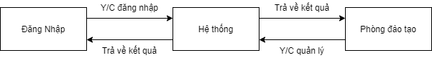

*Sơ đồ mức ngữ cảnh*

* **Sơ đồ mức 0**

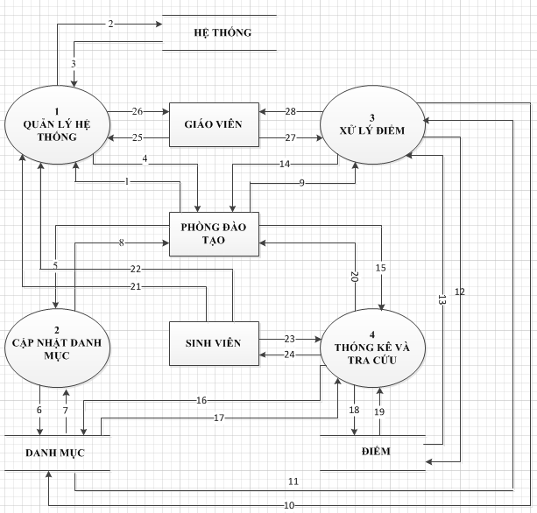

*Sơ đồ mức 0*

1. Yêu cầu sử dụng hệ thống 15. Yêu cầu thống kê, tra cứu

2. Truy vấn thông tin hệ thống 16. Truy vấn TT danh mục

3. Trả về thông tin hệ thống 17. Trả về thông tin danh mục

4. Xác nhận sử dụng hệ thống 18. Truy vấn điểm

5. Yêu cầu cập nhâp danh mục 19. Trả về thông tin điểm

6. Truy vấn thông tin danh mục 20. Kết quả thống kê, tra cứu

7. Trả về thông tin danh mục 21. Yêu cầu sử dụng hệ thống

8. Danh mục được cập nhập 22. Xác nhận sử dụng hệ thống

9. Yêu cầu xử lý điểm 23. Yêu cầu tra cứu

10. Truy vấn thông tin danh mục 24. Kết quả tra cứu

11. Trả về thông tin danh mục 25. Yêu cầu sử dụng hệ thống

12. Truy vấn thông tin điểm 26. Xác nhận sử dụng hệ thống

13. Trả về thông tin điểm 27. Yêu cầu xử lí điểm

14. Kết quả xử lý điểm 28. Kết quả xử lí điểm

* **Sơ dồ mức 1**

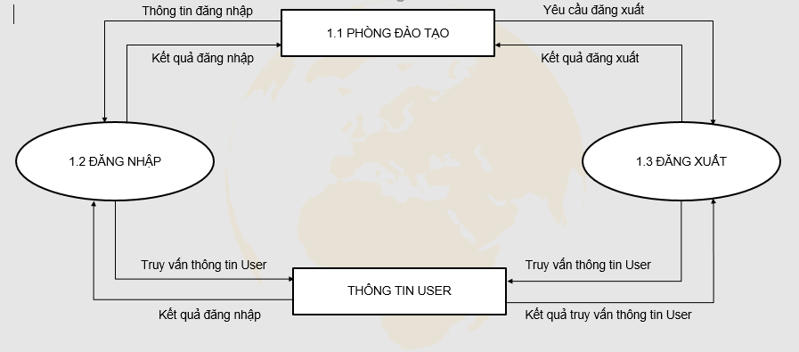

*Sơ đồ mức 1: Quản trị hệ thống*

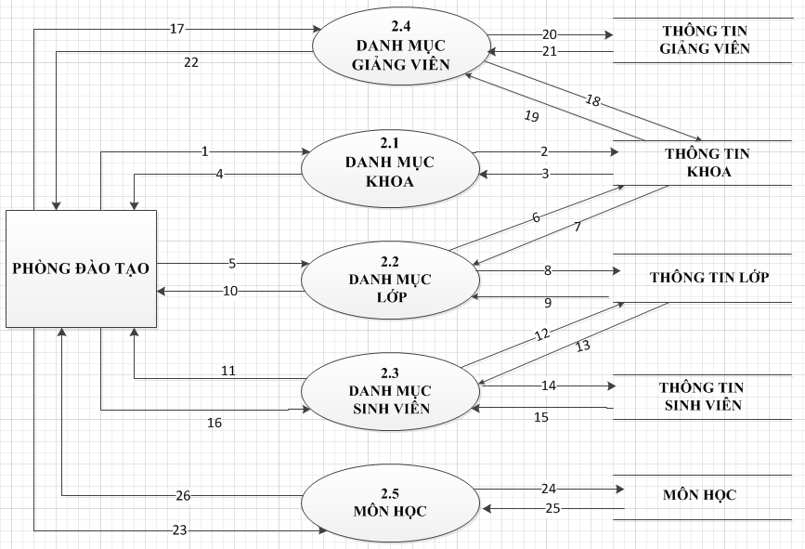

*Sơ dồ mức 1: Cập nhật danh mục*

|  |  |
| --- | --- |
| 1. Yêu cầu cập nhập danh mục Khoa | 14. Truy vấn thông tin Sinh viên |
| 2. Thông tin Khoa cần cập nhập | 15. Kết quả truy vấn TT Sinh viên |
| 3. Kết quả cập nhập danh mục Khoa | 16. Danh mục SV đã cập nhập |
| 4. Danh mục Khoa đã cập nhập | 17. Yêu cầu cập nhập danh mục GV |
| 5. Yêu cầu cập nhập danh mục Lớp | 18. Truy vấn thông tin Khoa |
| 6. Truy vấn thông tin Khoa | 19. Kết quả truy vấn thông tin GV |
| 7. Kết quả truy vấn thông tin Khoa | 20. Thông tin GV cần cập nhập |
| 8. Thông tin Lớp cần cập nhập | 21. Kết quả cập nhập danh mục GV |
| 9. Kết quả cập nhập danh mục Lớp | 22. Danh mục GV đã cập nhật |
| 10. Danh mục Lớp đã cập nhập | 23. Yêu cầu cập nhập danh mục môn học |
| 11. Y/cầu cập nhập danh mục SV | 24. Truy vấn thông tin môn học |
| 12. Truy vấn thông tin Lớp | 25. Kết quả truy vấn thông tin môn học |
| 13. Kết quả truy vấn thông tin Lớp | 26. Kết quả cập nhập danh mục môn học |
|  |  |

*Sơ dồ mức 1: Xử lý điểm*

|  |  |
| --- | --- |
| 1.Thông tin điểm | 11. Yêu cầu xác nhận điểm |
| 2. Thông tin môn học | 12. Truy vấn thông tin môn học |
| 3. Kết quả truy vấn môn học | 13. Kết quả truy vấn thông tin môn học |
| 4. Truy vấn thông tin giáo viên | 14. Truy vấn thông tin giáo viên |
| 5. Kết quả truy vấn thông tin Sinh viên | 15. Kết quả truy vấn thông tin giáo viên |
| 6.Truy vấn thông tin Sinh viên | 16. Truy vấn thông tin sinh viên |
| 7. Kết quả truy vấn thông tin Sinh viên | 17. Kết quả truy vấn thông tin sinh viên |
| 8. Cập nhập điểm | 18. Truy vấn thông tin điểm |
| 9 .Kết quả cập nhập điểm | 19. Kế quả truy vấn thông tin điểm |
| 10. Điểm đã cập nhập | 24. Kết quả xác nhận điểm |
|  |  |

*Sơ dồ mức 1: Thống kê, tra cứu*

|  |  |
| --- | --- |
| 1 Yêu cầu thống kê | 12. Kết quả thống kê |
| 2. Truy vấn thông tin Khoa | 13. Yêu cầu tra cứu |
| 3. Thông tin Khoa | 14. Truy vấn thông tin điểm |
| 4. Truy vấn thông tin điểm | 15. Thông tin điểm |
| 5. Thông tin điểm | 16. Truy vấn thông tin lớp |
| 6. Truy vấn thông tin lớp | 17. Thông tin lớp |
| 7. Thông tin lớp | 18. Truy vấn thông tin sinh viên |
| 8. Truy vấn thông tin sinh viên | 19. Thông tin sinh viên |
| 9. Thông tin sinh viên | 20. Truy vấn thông tin môn học |
| 10. Truy vấn thông tin môn học | 21. Thông tin môn học |
| 11. Thông tin môn học | 22. Kết quả tra cứu |

## Sơ đồ quan hệ thực thể

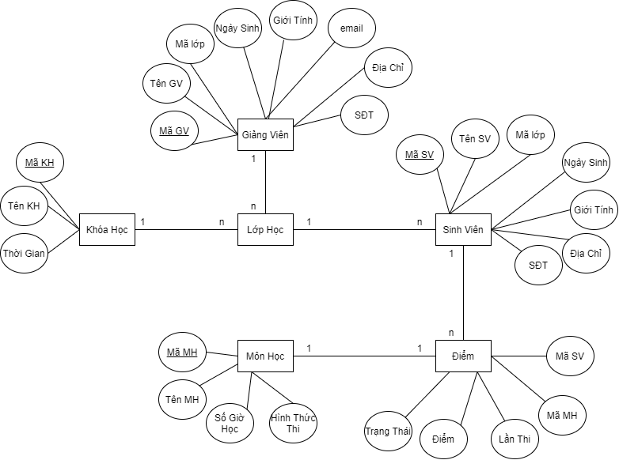

*Sơ đồ quan hệ thực thể*

## Sơ đồ chức năng của hệ thống

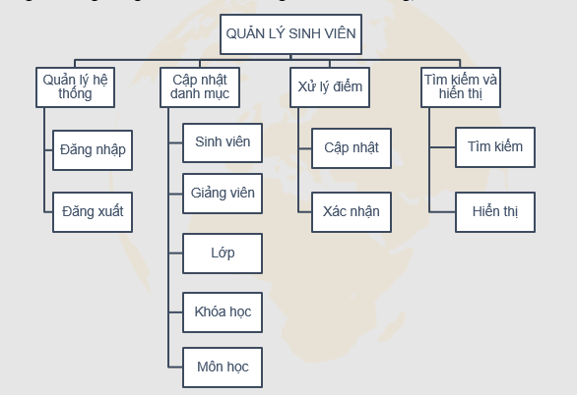

## Mô tả chức năng hệ thống

* **Menu**

Chứa các chức năng chính của chương trình

* **Chức năng đăng nhập**

|  |  |
| --- | --- |
| **Đăng nhập** | |
| **Mô tả** | Cho người quản lý đăng nhập tài khoản |
| **Đầu vào** | Form đăng nhập |
| **Xử lý** | Xử lý lấy dữ liệu trong database trong bảng đăng nhập |
| **Đầu ra** | Giao diện chính của phần mềm |

* **Chức năng thông tin sinh viên**

|  |  |
| --- | --- |
| **Quản lý sinh viên** | |
| **Mô tả** | Hiển thị, thêm, sửa, xóa |
| **Đầu vào** | Bảng SinhVien |
| **Xử lý** | Xử lý trong database |
| **Đầu ra** | Giao diện quản lý sinh viên |

* **Chức năng hiển thị thông tin điểm của sinh viên**

|  |  |
| --- | --- |
| **Quản lý điểm** | |
| **Mô tả** | Hiển thị, thêm, sửa, xóa |
| **Đầu vào** | Bảng Diem |
| **Xử lý** | Xử lý trong database |
| **Đầu ra** | Giao diện quản lý điểm sinh viên |

* **Chức năng hiển thị thông tin giảng viên**

|  |  |
| --- | --- |
| **Quản lý giảng viên** | |
| **Mô tả** | Hiển thị, thêm, sửa, xóa |
| **Đầu vào** | Bảng GiangVien |
| **Xử lý** | Xử lý trong database |
| **Đầu ra** | Giao diện quản lý giảng viên |

* **Chức năng hiển thị thông tin môn học**

|  |  |
| --- | --- |
| **Quản lý môn học** | |
| **Mô tả** | Hiển thị, thêm, sửa, xóa |
| **Đầu vào** | Bảng MonHoc |
| **Xử lý** | Xử lý trong database |
| **Đầu ra** | Giao diện quản lý môn học |

* **Chức năng hiển thị thông tin lớp học**

|  |  |
| --- | --- |
| **Quản lý lớp học** | |
| **Mô tả** | Hiển thị, thêm, sửa, xóa |
| **Đầu vào** | Bảng LopHoc |
| **Xử lý** | Xử lý trong database |
| **Đầu ra** | Giao diện quản lý lớp học |

* **Chức năng hiển thị thông tin khóa học**

|  |  |
| --- | --- |
| **Quản lý khóa học** | |
| **Mô tả** | Hiển thị, thêm, sửa, xóa |
| **Đầu vào** | Bảng Khoa |
| **Xử lý** | Xử lý trong database |
| **Đầu ra** | Giao diện quản lý khóa học |

# III. THIẾT KẾ DỮ LIỆU



## Thiết kế bảng dữ liệu

Ở mục này giảng viên hướng dẫn học viên thiết kế chi tiết từng bảng dữ liệu với cấu trúc như bên dưới.

* Bảng Đăng nhập:

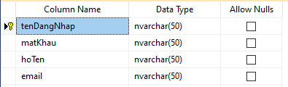

* Bảng Môn học:

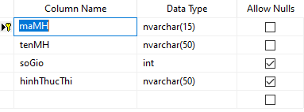

* Bảng Lớp học:

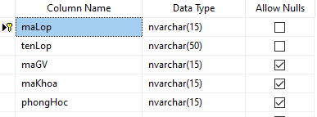

* Bảng Khóa Học:

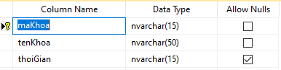

* Bảng Sinh viên:

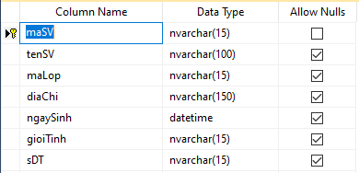

* BảngGiảng viên:

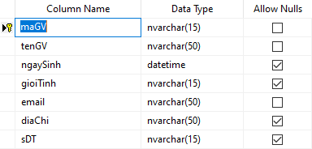

* Bảng Điểm:

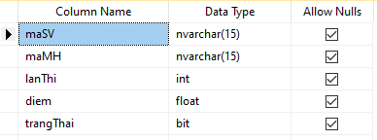

## Sơ đồ quan hệ giữa các bảng

Ở phần này giảng viên hướng dẫn học viên tạo sơ đồ quan hệ trong hệ quản trị cơ sở dữ liệu và chụp vào tài liệu

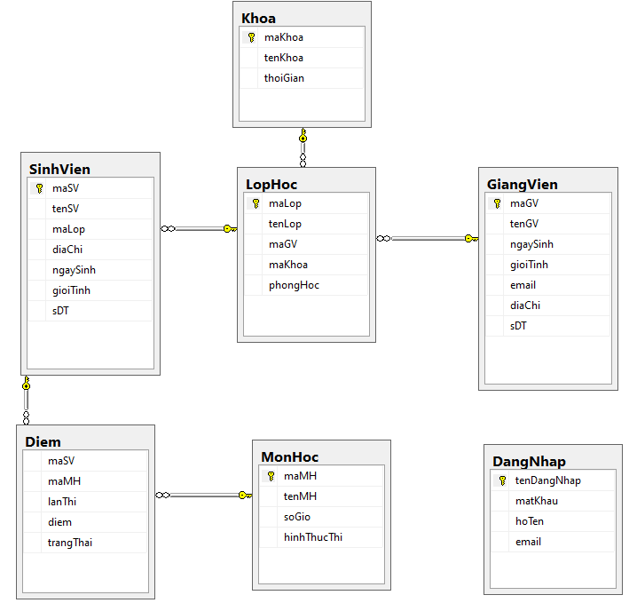

# THIẾT KẾ GIAO DIỆN



**Giao diện chính của phần mềm**

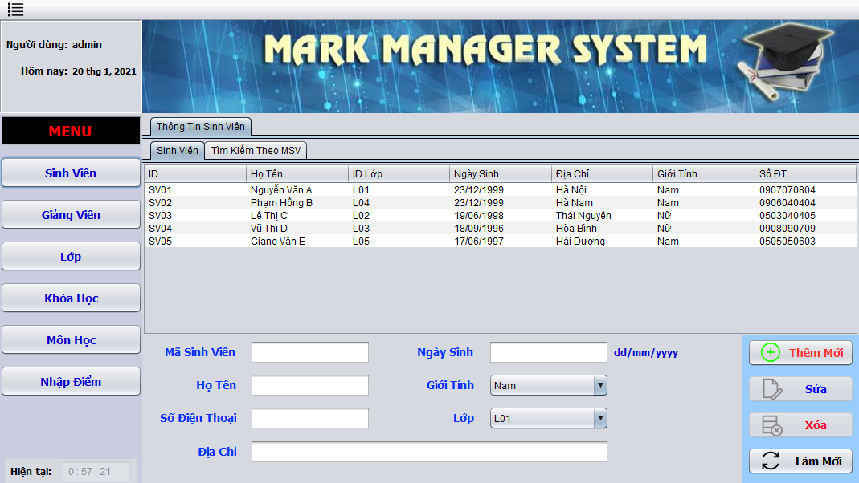

***Chức năng nút lệnh:***

|  |  |  |
| --- | --- | --- |
| **Tên nút lệnh** | **Ý Nghĩa** | **Sự Kiện** |
| Sinh Viên | Chuyển giao diện sang quản lý sinh viên | Click |
| Giảng Viên | Chuyển giao diện sang quản lý giảng viên | Click |
| Lớp | Chuyển giao diện sang quản lý lớp học | Click |
| Khóa Học | Chuyển giao diện sang quản lý khóa học | Click |
| Môn Học | Chuyển giao diện sang quản lý môn học | Click |
| Nhập Điểm | Chuyển giao diện sang quản lý điểm | Click |

**Giao diện đăng nhập**

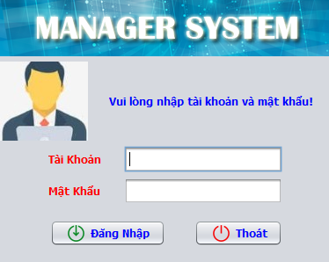

***Chức năng nút lệnh:***

|  |  |  |
| --- | --- | --- |
| **Tên nút lệnh** | **Ý Nghĩa** | **Sự Kiện** |
| Đăng nhập | Đăng nhập vào hệ thống | Click |
| Thoát | Thoát ra khỏi hệ thống | Click |

**Giao diện quản lý giảng viên**

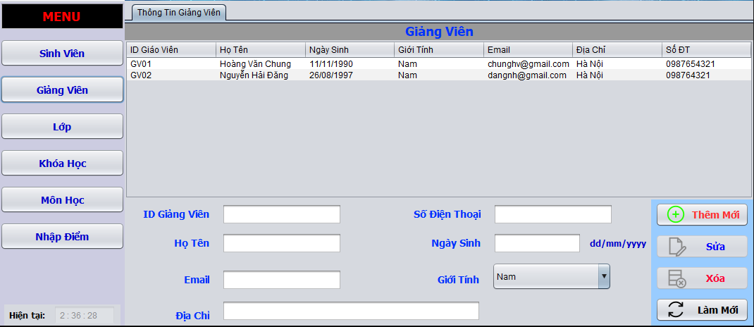

**Giao diện quản lý điểm môn học của sinh viên**

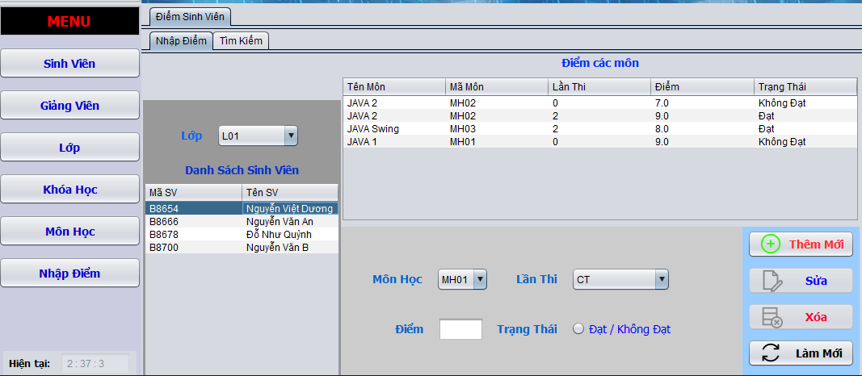

**Giao diện tìm kiếm sinh viên theo mã sinh viên**

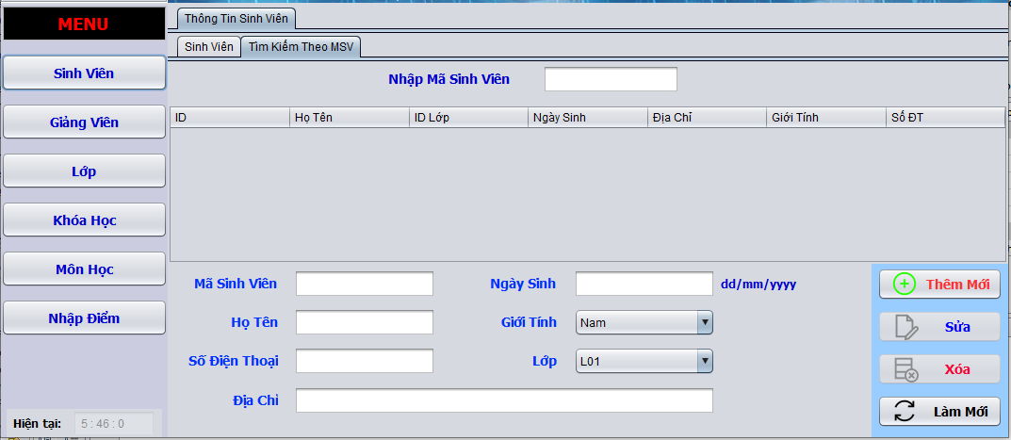

**Chức năng các nút lệnh**

|  |  |  |
| --- | --- | --- |
| **Tên nút lệnh** | **Ý Nghĩa** | **Sự Kiện** |
| Thêm Mới | Lưu mới dữ liệu | Click |
| Sửa | Cập nhật dữ liệu | Click |
| Xóa | Xóa dữ liệu | Click |
| Làm Mới | Làm trống các trường nhập dữ liệu | Click |

# Bảng phân công công việc

|  |  |  |
| --- | --- | --- |
| **Tên thành viên** | **Tên công việc** | **Kết quả** |
| Đỗ Duy Đức | Thiết kế cơ sở dữ liệu  Thiết kế giao diện sinh viên, nhập điểm | 100% |
| Nguyễn Duy Cương | Thiết kế cơ sở dữ liệu  Thiết kế giao diện khóa học, lớp học, | 100% |
| Bùi Trọng Nhân | Thiết kế cơ sở dữ liệu  Thiết kế giao diện giảng viên, môn học | 100% |